# Progress

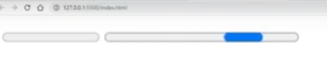

Progress é a mesma coisa que um progressbar

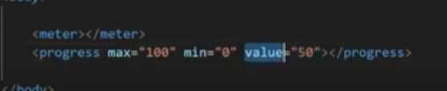

Aqui definimos o valor máximo, mínimo e o valor que ele esta.

Aqui estamos fazendo com javaScript

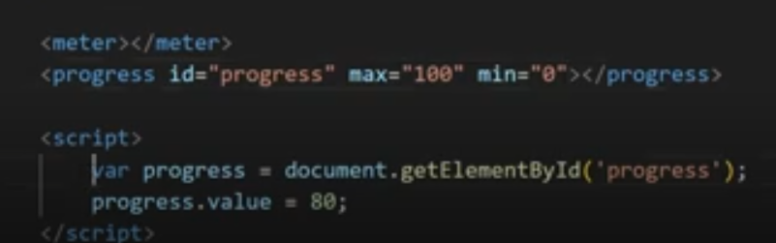

Definindo o progresso dele para 80

Nesse exemplo estamos mandando ele aumentar a barrinha de 1 em 1 segundo, de 10 em 10

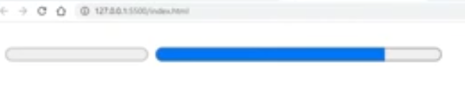

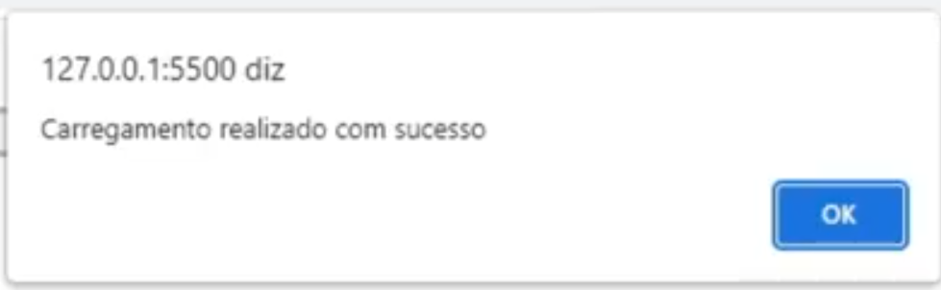

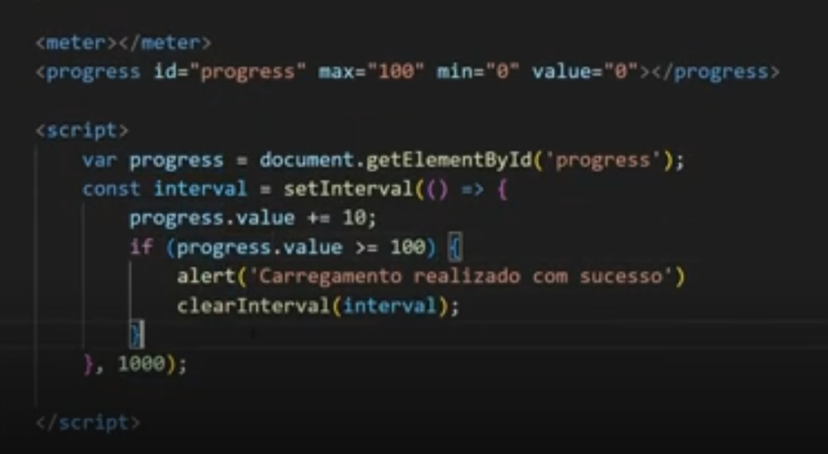

Quando chegar no 100 ele vai parar.

# Meter

Aqui já vamos ter um medidor, imagina que queremos saber quanto de espaço temos no disco, usamos o meter.

Imagina que o HD tem 50% de espaço usado



